

Data:

Teste realizado: Verificação se o Core está em funcionamento

Resultado: Falhou

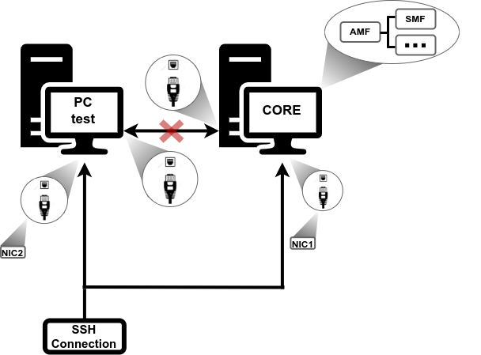Figura 1: Esquema do Setup

**Dados do Setup**

**Core**

Endereço de ip da maquina que corre o core (NIC1):

Endereço de ip do conteiner do amf:

**PC test**

Endereço de ip da maquina de teste (NIC2):

**Descrição do teste realizado**

Este teste consiste em verificar se o Core está em funcionamento, o teste é considerado bem sucedido quando se tentar comunicar com um dos elementos do Core (AMF) e se obtém uma resposta do Core.

**Problemas**

**Possíveis causas:**

* Core não está em execução
* Problemas de configuração do Core
* Maquina onde o Core está a ser executado está desconectada

**O que fazer?**

* Verificar se o Core está a correr, se não estiver, executar o comando para correr o Core
* Executar os comandos “ sudo sysctl net.ipv4.conf.all.forwarding=1 ” e “ sudo iptables -P FOWARD ACCEPT ”
* Verificar se existe algum problema com a placa de rede da maquina em que corre o Core
* Verificar se o endereço da maquina em que corre o Core está correto
* Verificar se o cabo de rede está conectado